Padronização de Assinatura de e-mail
Instruções: Siga o passo a passo abaixo para realizar a alteração de sua assinatura.
- Copiar o modelo abaixo
Assinatura individual:
 | Rafael Henrique de Souza
 | Analista Pleno
 | Divisão de Planejamento e Gestão - Dipla
 |  | rsouza@economus.com.br
 |  | 11 3464 7861
 | 

Assinatura em conjunto (A primeira assinatura é do superior que deu o “aval” para envio do e-mail. A segunda, é sempre de quem escreve o e-mail).

 | Rafael Henrique de Souza |  |  | Rafael Henrique de Souza
 | Analista Pleno |  |  | Analista Pleno
 | Divisão de Planejamento e Gestão - Dipla |  |  | Divisão de Planejamento e Gestão - Dipla
 |  | rsouza@economus.com.br |  | rsouza@economus.com.br
 |  | 11 3464 7861 |  | 11 3464 7861

- No Outlook, clicar na aba “Arquivo” e em seguida clicar em “Opções”:

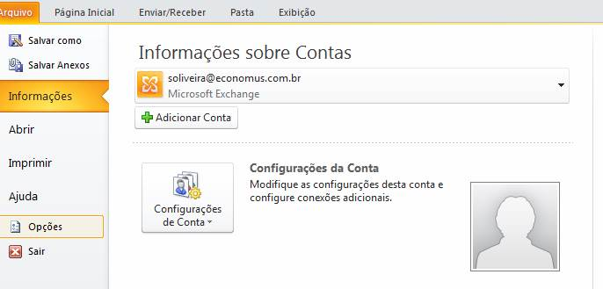
- Clicar em “E-mail” e depois na opção “Assinaturas”:

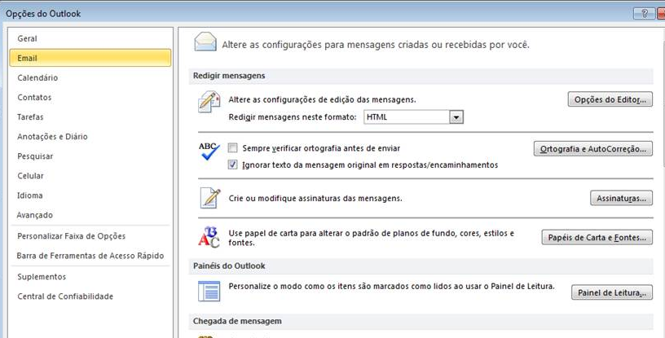
]

- Na tela de “Assinaturas”, clicar em “Novo”:

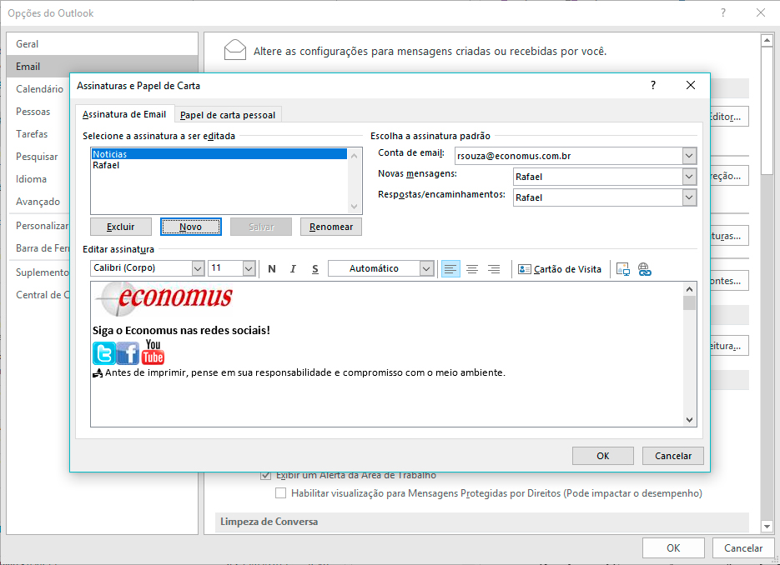

- Digitar o nome da “Nova Assinatura” e clicar em “ok”:

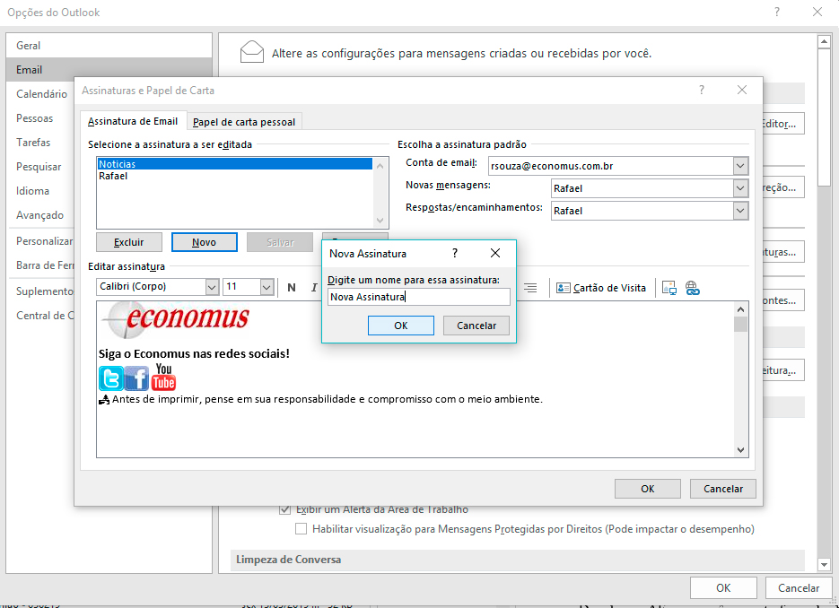

- Colar o modelo de assinatura no campo em destaque, incluir as suas informações pessoais, e selecionar nos campos “Novas mensagens” e “Respostas/encaminhamentos” o nome da nova assinatura. Clicar em “ok”:
